V3
Uppvärmning
- Springa baklänges, hoppa ett ben, sidohopp.
- Driva boll med olika kroppsdelar

Övning 1 (tema)
Övning 3 - Passning med rörelse Syfte Passningar, mot- och medtag, vändningar, bollbehandling och koordination.
Organisation Yta: 10-20 m mellan konerna.
Variera gärna för att öva på passningar i olika längd. 2 spelare per boll Anvisningar
• Bollhållaren passar den andra spelaren som utför det moment som tränaren anger.
• Efter det passar han/hon tillbaka till den andra spelaren som utför samma moment, osv. Variationer
• Passningskvalitet (annars fungerar inte övningen) o Specifik instruktion, insidespassning.
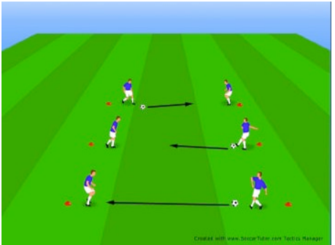

Övning 2 (tema)
Övning 6 - Passning med direktpass och drivning av boll
Vad: Direktpass, utmana och driva boll.
Instruktionspunkter: Direktpass, Mottagning, Driva bollen.
Hur: A passar B, som försöker direktpassa tillbaka till A. A passar C, som tar emot bollen, driver den och passar D. A till B, B till C och C till D.
Varianter: • Olika varianter på mottagning och passning (insida, utsida) • C utmanar A med en fint Organisation: 4 till 6 spelare, en boll.
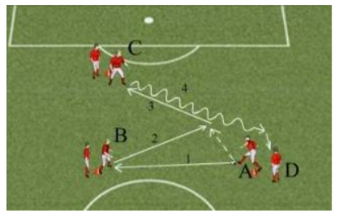

Övning 3 (kvadraten övningar, tränare tränar målvakt)
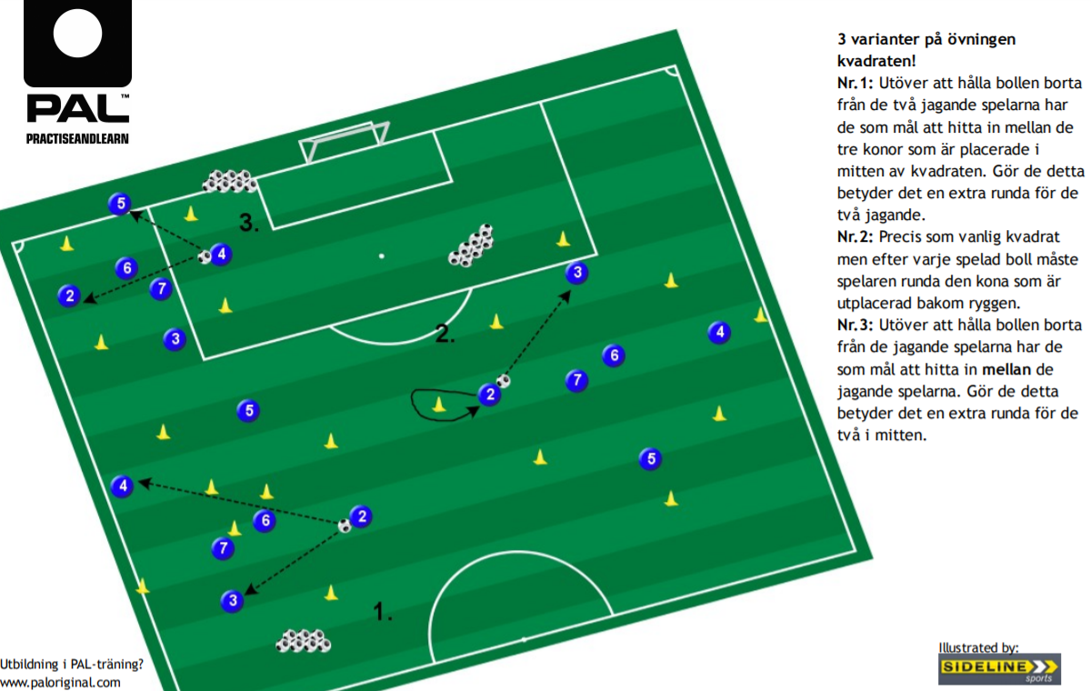

Övning 4
Match, uppmana till passningar, kvalite och rörelse

V. 5-6 Tema Dribbla-finta-driva-vända
Uppvärmning
- V.4 driva boll från kortsida till kortsida efter tränarens instruktioner.
- V.5 vem är rädd för tränaren. Och bollstopp, barnen driver bollen, tränaren räknar till 3 och vänder sig om, de som inte står still får backa.

Övning 1 (tema)
Teknikbana, driva, vända, backa, insida, utsida.
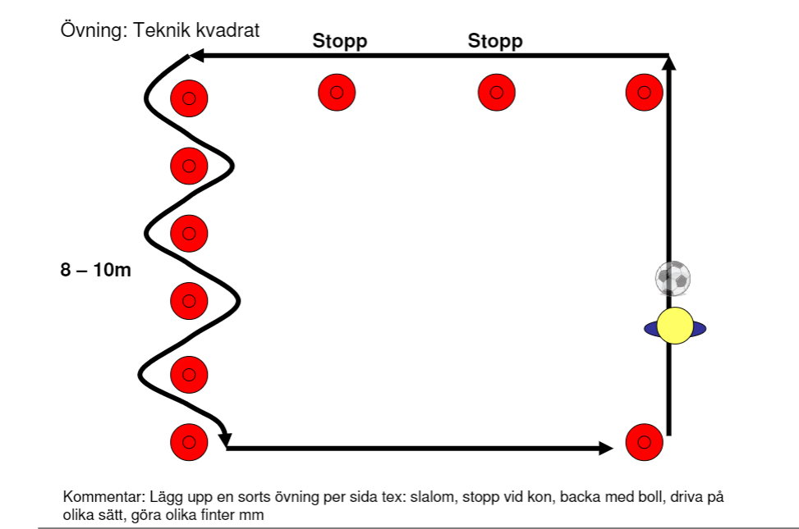

Övning 2 V.5 (tema)
FINTA DRIBBLA DRIVA
Organisation 3 spelare.
Avstånd mellan A och B, 10-15 meter.
Anvisningar A driver bollen mot en kon, fintar och dribblar förbi konen och gör en överlämning med B och så vidare. Variation Lägg in två koner att dribbla förbi. Instruktionspunkter - Driva. - Finta/dribbla. - Överlämning.
Antal deltagare • Minsta antal: 3
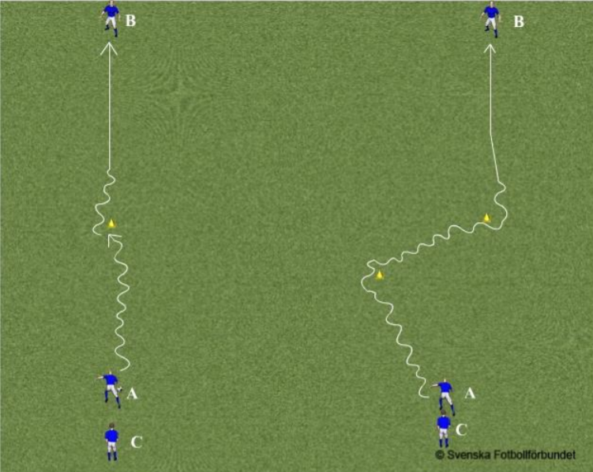

Övning 2 V.6 (tema)
EN MOT EN DRIBBLINGSMÄSTAREN Syfte Tävla i 1 mot 1 situation – Dribblingsmästaren. Organisation Fritt antal spelare som arbetar parvis.
3 kvadrater på ca 10x10 meter.
Anvisningar A startar från kvadrat 1 med att driva bollen in i kvadrat 2. Här möter A spelare B som han/hon ska försöka finta och dribbla sig förbi och ta sig in i kvadrat 3. A måsta ha bollen under kontroll för att försöket ska betraktas som lyckat. A har 5-10 sekunder på sig att nå kvadrat 3 och får då 1 poäng. Du som tränare avgör hur många sekunder. Byt uppgifter.
Instruktionspunkter - 1 mot 1.
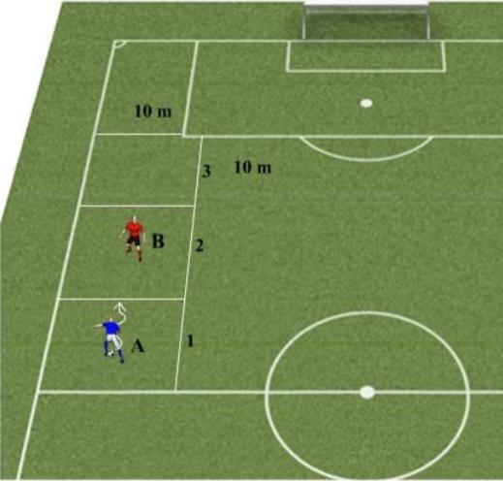

Övning 3

Övning 4
Match, Uppmana till dribblingar, vändningar

V.7-8 Tema Skott/avslut/fasta situationer
Uppvärmning
- Springa baklänges, hoppa ett ben, sidohopp.
- Driva boll med olika kroppsdelar
Övning 1 (tema)
TVÅ MOT EN ATT GÖRA ÖVERLÄMNING
Vad Att göra överlämning.
Varför För att kunna göra överlämning och skjuta vid straffområdet.
Hur Instruktion i överlämning och skott – grund.
Praktisera Organisation: 6-12 spelare. Avstånd efter färdighet. Anvisningar: A passar B, som driver bollen mot mötande C. B gör en överlämning med C, som driver bollen och skjuter. A till B, B till C och C till A. Antal deltagare • Minsta antal: 6 • Max antal: 12 Kategoritillhörighet ◦ Barnträning 5-12 år Lämplig för åldersgrupper ▪ 10-12 år (Barnträning
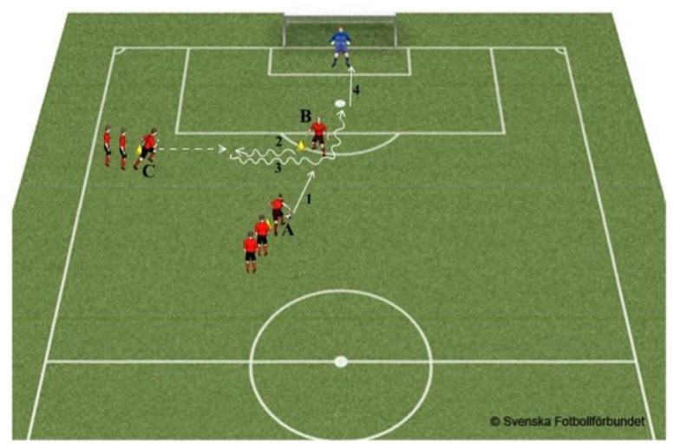

Övning 2 (tema)
Löpduellen
Vad: Bollbehandling under lek samt snabbhet med boll Varför: En god bollkontroll är av största vikt att lära sig tidigt, snabbhet är en viktig ingrediens i dagens fotboll.
Organisation & Anvisningar : - Se till att det är lagom längd på löpningen mot mål - Se till att det inte blir att duellen håller på för länge(många väntar på sin tur) - Två spelare ställer upp bredvid varandra med näsan mot målet. Tränaren står bakom och passar/kastar/studsar m.m. bollen framför spelarna som då skall ruscha efter bollen, ta den driva mot mål och avsluta. - Spelare som inte tar bollen skall försöka ta tillbaks bollen och göra mål Instruktioner: - Explodera efter bollen - Hitta ledig yta - Finta och kom ifrån - Avsluta distinkt, hellre precision än hårdhet
Generella tips & variationer: - Skifta sätt att löpa o En spelare står med ryggen mot mål ca 5-10m ifrån ledaren, motståndaren står bredvid ledaren. Bollen kastas/spelas/studsas m.m. mot spelaren med ryggen mot mål som skall försöka vända upp och komma till avslut medan den andra spelaren skall försöka ta bollen. o Spelarna står vid varsin stolpe och ledaren ca 20 m ifrån mål. Bollen kastas/spelas/studsas m.m. emot mål. Spelarna rycker ut emot bollen och skall ta bollen och göra mål. - Passa på att träna på de olika sinnena; Spelarna startar vid t.ex. när de känner en hand på axeln, när de ser bollen studsa framför dem, när ledaren genom ljud säger att de kan ta bollen. - Se till att dela upp i flera grupper så det inte blir för mycket väntan på att får duellera

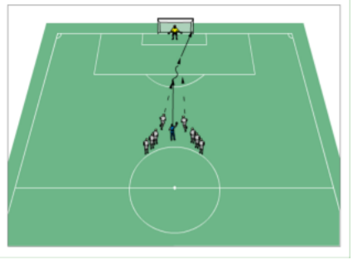

Övning 3 (tema)
Skott i halvcirkel framför mål
Övning 4 Match, uppmana till avslut

Reserv övningar

INLÄGG OCH AVSLUT MED MÅLVAKTER
Syfte Inlägg och avslutning.
Organisation 8-12 spelare. 2 målvakter. Avstånd efter färdighet.
Anvisningar A driver bollen och avslutar mot målvakt 1. Efter skott gör A en löpning och avslutar ett inlägg från B mot målvakt 2.Byt plats. C driver boll och skjuter mot målvakt 2. Efter skott löper C och avslutar inlägg från D mot målvakt 1. Följ upp retur. Byt plats. Alt lägg in försvarare 1vs 1 (variation passiv försvarare, full press), 2 vs 1 Instruktionspunkter - Precision i inlägget. - Avslutning, skott eller nick. - Retur. Antal deltagare
• Minsta antal: 10 • Max antal: 14 Kategoritillhörighet ◦ Barnträning 5-12 år Lämplig för åldersgrupper ▪ 10-12 år (Barnträning)
